Es vol dissenyar una base de dades per facilitar la gestió d'una empresa dedicada al transport internacional de mercaderies i que opera en l'àmbit europeu.

L'empresa disposa de diverses delegacions repartides per tota la geografia europea. Les delegacions s'identifiquen per un nom, i es vol emmagatzemar també el seu telèfon i la ciutat on està situada.

El personal de l'empresa es pot separar en 2 grans grups:
- Administratius, dels que volem conèixer el seu nivell d'estudis
- Conductors, dels que ens interessa saber l'any d'obtenció del carnet de conduir i el tipus de carnet que tenen.
De tot el personal de l'empresa volem saber el seu codi d'empleat, el nom, el telèfon i l'any de naixement. Tots els empleats estan assignats a una delegació determinada. Es vol tenir constància històrica d'aquest fet, tenint en compte que poden anar canviant de delegació ( i tornar a una delegació en la que havien treballat anteriorment).

L'activitat de l'empresa consisteix en efectuar els viatges pertinents per transportar les mercaderies segons les peticions dels seus clients. Tot els clients s'identifiquen per un codi de client. També voldrem saber el seu nom i el telèfon de contacte.

L'empresa disposa de molts camions identificats per un codi. Es vol saber la matrícula, marca i tara dels camions.

Els viatges els organitza sempre una delegació i s'identifiquen per un codi de viatge, que és intern per cada delegació ( es pot repetir en delegacions diferents). Per cada un dels viatges interessa saber:

- quin camió s'ha utilitzat (en cada viatge s'utilitza un camió únic)
- quin conductor o conductors han participat en el viatge (en un viatge llarg hi poden anar diversos conductors). També es vol saber l'import de les dietes pagades a cada conductor (les dietes poden ser diferents per als conductors d'un mateix viatge).
- El número de paquets descarregats i carregats en cada ciutat per a cada un dels clients. En un mateix viatge es pot deixar i/o recollir paquets en diferents ciutats per encàrrec d'un mateix client. També en un mateix viatge, es poden deixar o recollir paquets per encàrrec de diferents clients. Es voldrà saber l'hora en que està prevista el lliurament o recollida.
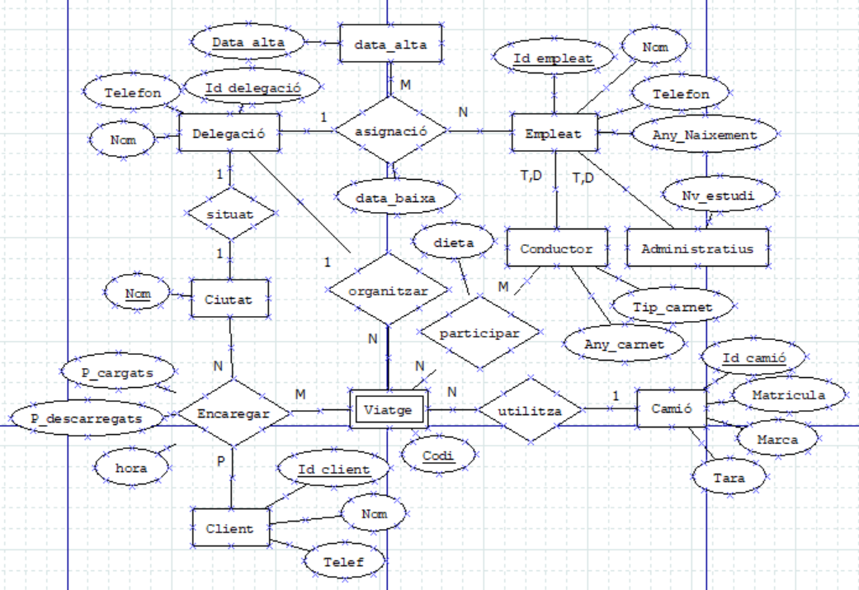
Empleat: ( Id_Empleat, Nom, Telefon, Any_Naixement)
Administratius: (Id_Empleat, Nv_estudi)
On Id_empleat és clau forana de Empleat
Conductor: (Id_Empleat, Tip_carnet, Any_carnet)
On Id_Empleat és clau forana de Empleat
Ciutat: (Nom_ciutat)
Delegacio: (Id_delegació, Telefon, Nom, Nom_ciutat)
on Nom_ciutat és clau forana de Ciutat
Camio: (Id_Camio, Matricula, Marca, Tara)
Client: (IdClient, Nom, Telef)
Viatge: (Codi_Viatge, Id_delegacio, Id_camió)
On Id_delegacio és clau forana de Delegació
On Id_camió és clau forana de Camió
Assignació: (Id_Empleat, Data_alta, Id_Delegacio, data_baixa)
On IdEmpleat és clau forana d'Empleat
On Id_Delegacio és clau forana de Delegació
Participa: (Codi_Viatge, Id_Delegacio, Id_Empleat, dieta)
On Id_Viatge és clau forana de Viatge
On Id_Delegació és clau forana de Viatge
On Id_Empleat és clau forana de Conductor
Encaregar: (Codi_Viatge, Id_delegació, Nom_ciutat, Id_Client, P_cargats, P_descarregats, hora)
On Id_Viatge és clau forana de Viatge
On Id_Delegació és clau forana de Viatge
on Nom_ciutat és clau forana de Ciutat
On Id_Client és clau forana de Client

